выпуск № 19
(2017 – 2018 уч.год)

- В КАЛЕЙДОСКОПЕ ШКОЛЬНЫХ ДЕЛ-
В канун праздника День защитника Отечества с ребятами встретился председатель Совета ветеранов Митрофановского сельского поселения В.И. Рыбалкин. Владимир Иванович рассказал о годах службы в армии, участии молодёжи в самых крупнейших стройках, принёс фотографии тех лет. В ходе беседы ребята задавали вопросы, а в завершении поздравили Владимира Ивановича с наступающим праздником.
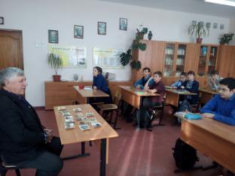
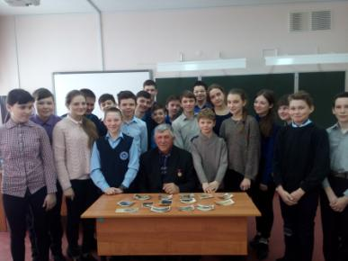
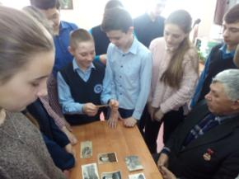

«Юные силы России»- так называлась конкурсная программа, посвященная Дню защитника Отечества. Команды «новобранцев» соревновались в спортивных и силовых конкурсах, проявляли остроумие и смекалку в юмористических конкурсах, скорость и ловкость при разборке-сборке автоматов и т.д. А девушки, конечно же, подготовили оригинальные музыкальные поздравления для всех защитников Отечества!
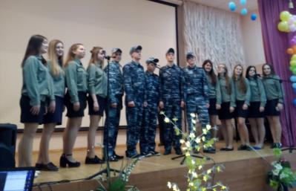

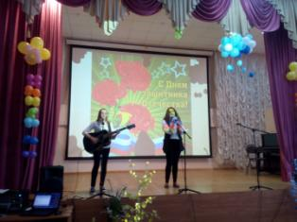

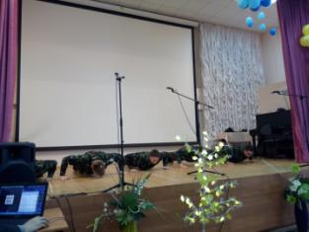

Учредитель и издатель – Совет старшеклассников МБОУ Митрофановская СОШ
Куратор: Плохих Надежда Викторовна
Главный редактор: Кодацкая Елизавета,10 «А» класс
Корреспонденты: Головенко С., Мирошникова А., Сотников М., Гринева В.
Фотокорреспонденты: Калюжная Ксения, Певченко Дарья, Губская Анастасия.
Верстка и дизайн: Гостева Ю., Ракшина М.,Пойда А., Дьякова О., Зубкова С.
Адрес редакции: МБОУ Митрофановская СОШ, кабинет №207
e-mail mitrscho@yandex.ru

Юные поэты МБОУ Митрофановской школы! Вы сможете размещать свои стихотворения, удивительные рассказы, истории! Наша газета поможет раскрыть все ваши творческие способности,
и продемонстрировать их всей школе!

